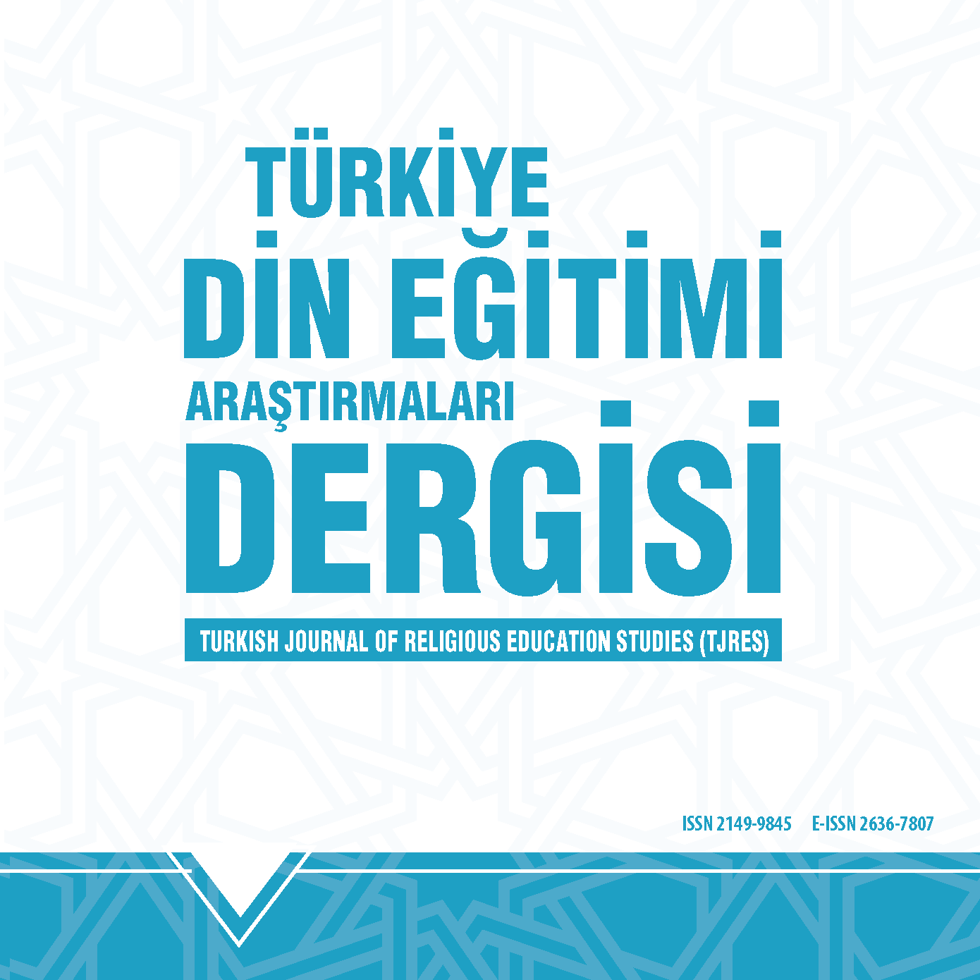  ISSN: 2149-9845 - E-ISSN: 2636-7807  Makale Bilgisi  Makale Türü: Araştırma Makalesi  Geliş Tarihi: Boş bırakınız.  Kabul Tarihi: Boş bırakınız.  Yayın Tarihi: Boş bırakınız.  Atıf  Boş bırakınız.  Etik Beyan: Bu çalışmanın hazırlanma sürecinde etik ilkelere uyulmuştur.  Değerlendirme: Çift taraflı kör hakemlik.  Benzerlik: Yapıldı. intihal.net  Çıkar Çatışması: Çıkar çatışması beyan edilmemiştir.  Finansman: Bu araştırmayı desteklemek için dış fon kullanılmamıştır.  Lisans: CC BY-NC 4.0  Yazar Katkıları: Araştırmanın tasarımı, veri toplanması, veri analizi, makalenin yazımı, tashihi ve geliştirilmesi sorumlu yazar … ve ikinci yazar … tarafından ortak bir şekilde gerçekleştirilmiştir. (Gerektiğinde iş bölümü değiştirilebilir.) | MAKALE BAŞLIĞI (Calibri, 11 Punto, Kalın)  Yazar Adı SOYADI (Calibri, 7.5 Punto, Kalın)ª  Yazar Adı SOYADI (Calibri, 7.5 Punto, Kalın)^{b}  Yazar Adı SOYADI (Calibri, 7.5 Punto, Kalın)^{c}
Öz
200-250 kelime arası çalışmanın konusu, amacı, yöntemi, kapsam/sınırlıkları ve sonuçlarını içeren bir özet. 200-250 kelime arası çalışmanın konusu, amacı, yöntemi, kapsam/sınırlıkları ve sonuçlarını içeren bir özet. 200-250 kelime arası çalışmanın konusu, amacı, yöntemi, kapsam/sınırlıkları ve sonuçlarını içeren bir özet. 200-250 kelime arası çalışmanın konusu, amacı, yöntemi, kapsam/sınırlıkları ve sonuçlarını içeren bir özet. 200-250 kelime arası çalışmanın konusu, amacı, yöntemi, kapsam/sınırlıkları ve sonuçlarını içeren bir özet. 200-250 kelime arası çalışmanın konusu, amacı, yöntemi, kapsam/sınırlıkları ve sonuçlarını içeren bir özet. 200-250 kelime arası çalışmanın konusu, amacı, yöntemi, kapsam/sınırlıkları ve sonuçlarını içeren bir özet. 200-250 kelime arası çalışmanın konusu, amacı, yöntemi, kapsam/sınırlıkları ve sonuçlarını içeren bir özet. 200-250 kelime arası çalışmanın konusu, amacı, yöntemi, kapsam/sınırlıkları ve sonuçlarını içeren bir özet. 200-250 kelime arası çalışmanın konusu, amacı, yöntemi, kapsam/sınırlıkları ve sonuçlarını içeren bir özet. 200-250 kelime arası çalışmanın konusu, amacı, yöntemi, kapsam/sınırlıkları ve sonuçlarını içeren bir özet. 200-250 kelime arası çalışmanın konusu, amacı, yöntemi, kapsam/sınırlıkları ve sonuçlarını içeren bir özet. 200-250 kelime arası çalışmanın konusu, amacı, yöntemi, kapsam/sınırlıkları ve sonuçlarını içeren bir özet. 200-250 kelime arası çalışmanın konusu, amacı, yöntemi, kapsam/sınırlıkları ve sonuçlarını içeren bir özet. 200-250 kelime arası çalışmanın konusu, amacı, yöntemi, kapsam/sınırlıkları ve sonuçlarını içeren bir özet. 200-250 kelime arası çalışmanın konusu, amacı, yöntemi, kapsam/sınırlıkları ve sonuçlarını içeren bir özet.
Anahtar Kelimeler: 5-8 arası anahtar kelime.

ª Ünvan, Üniversite, Bölüm, Anabilim Dalı, Şehir/Ülke, e-mail: ORCID: RORID:
^{b} Ünvan, Üniversite, Bölüm, Anabilim Dalı, Şehir/Ülke, e-mail: ORCID: RORID:
^{c} Ünvan, Üniversite, Bölüm, Anabilim Dalı, Şehir/Ülke, e-mail: ORCID: RORID:

ISSN: 2149-9845 - E-ISSN: 2636-7807  Article İnformation  Article Types: Research Article  Received: Boş bırakınız.  Accepted: Boş bırakınız.  Published: Boş bırakınız.  Citation  Boş bırakınız.  Ethical Statement: Ethical principles were followed during the preparation of this study.  Review: Double-blind.  Plagiarism: Yes. intihal.net  Conflicts of Interest: The author(s) has no conflict of interest to declare.  Grant Support: The author(s) acknowledge that they received no external funding to support this research.  License: CC BY-NC 4.0  Author contributions: The design of the research, data collection, data analysis, writing, writing and development of the article was carried out jointly by the author … and the second author … (The division of labor can be changed if necessary.) | İNGİLİZCE MAKALE BAŞLIĞI (Calibri, 11 Punto, Kalın)
Abstract
A summary of the study, including its subject, purpose, method, scope/limitations and results, between 200-250 words. A summary of the study, including its subject, purpose, method, scope/limitations and results, between 200-250 words. A summary of the study, including its subject, purpose, method, scope/limitations and results, between 200-250 words. A summary of the study, including its subject, purpose, method, scope/limitations and results, between 200-250 words. A summary of the study, including its subject, purpose, method, scope/limitations and results, between 200-250 words. A summary of the study, including its subject, purpose, method, scope/limitations and results, between 200-250 words. A summary of the study, including its subject, purpose, method, scope/limitations and results, between 200-250 words. A summary of the study, including its subject, purpose, method, scope/limitations and results, between 200-250 words. A summary of the study, including its subject, purpose, method, scope/limitations and results, between 200-250 words. A summary of the study, including its subject, purpose, method, scope/limitations and results, between 200-250 words. A summary of the study, including its subject, purpose, method, scope/limitations and results, between 200-250 words. A summary of the study, including its subject, purpose, method, scope/limitations and results, between 200-250 words. A summary of the study, including its subject, purpose, method, scope/limitations and results, between 200-250 words.
Keywords: Between 5-8 keywords

ª Title, University, Department, City/Country.
^{b} Title, University, Department, City/Country.
^{c} Title, University, Department, City/Country.

Giriş (Sadece Baş Harfler Büyük, Calibri, 9,5 punto, Satır Aralığı: 1,15, Önce-Sonra 6 nk boşluk)
Calibri, 9,5 punto, satır aralığı: 1,15, önce-sonra 6 nk boşluk.
1. Başlık (Sadece Baş Harfler Büyük, Calibri, 9,5 punto, Satır Aralığı: 1,15, Önce-Sonra 6 nk boşluk, Otomatik Numaralandırma Kullanılmayacak)
Calibri, 9,5 punto, satır aralığı: 1,15, önce-sonra 6 nk boşluk.
2. Başlık (Sadece Baş Harfler Büyük, Calibri, 9,5 punto, Satır Aralığı: 1,15, Önce-Sonra 6 nk boşluk)
Calibri, 9,5 punto, satır aralığı: 1,15, önce-sonra 6 nk boşluk.
3. Başlık (Sadece Baş Harfler Büyük, Calibri, 9,5 punto, Satır Aralığı: 1,15, Önce-Sonra 6 nk boşluk)
Calibri, 9,5 punto, satır aralığı: 1,15, önce-sonra 6 nk boşluk.
3.1. Başlık (Sadece Baş Harfler Büyük, Calibri, 9,5 punto, Satır Aralığı: 1,15, Önce-Sonra 6 nk boşluk)
Calibri, 9,5 punto, satır aralığı: 1,15, önce-sonra 6 nk boşluk.
3.2. Başlık (Sadece Baş Harfler Büyük, Calibri, 9,5 punto, Satır Aralığı: 1,15, Önce-Sonra 6 nk boşluk)
Calibri, 9,5 punto, satır aralığı: 1,15, önce-sonra 6 nk boşluk.
Sonuç
Calibri, 9,5 punto, satır aralığı: 1,15, önce-sonra 6 nk boşluk.

Kaynakça (Sayfa Sonu Kesme ile Ayrı Bir Sayfadan Başlatılacak)
Calibri, 9,5 punto, satır aralığı: 1,15, önce-sonra 6 nk boşluk, Girinti: Özel, Asılı, 1 cm. Calibri, 9,5 punto, satır aralığı: 1,15, önce-sonra 6 nk boşluk, Girinti: Özel, Asılı, 1 cm.
Calibri, 9,5 punto, satır aralığı: 1,15, önce-sonra 6 nk boşluk, Girinti: Özel, Asılı, 1 cm. Calibri, 9,5 punto, satır aralığı: 1,15, önce-sonra 6 nk boşluk, Girinti: Özel, Asılı, 1 cm.

